TAIS – Clase 03
08 de Mayo de 2021

01. Captura de pantalla en Knime de regresión lineal y polinomial
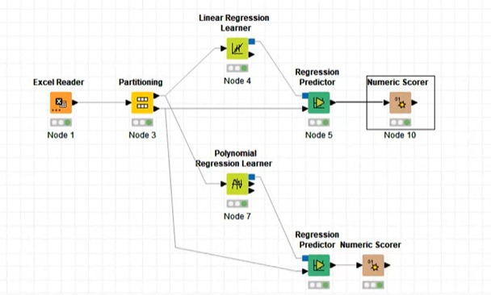

02. Captura de pantalla en Knime de árboles de dicisión
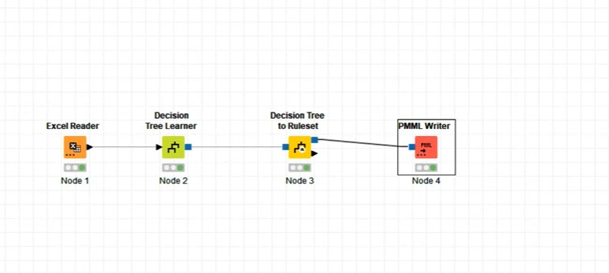
TAREA:
Bajar un dataset, procesarla con regresión lineal o clasificación; finalmente escribir un artículo según el formato enseñado en clase.
